How to use RPlib-ButtonListener

Folgendermaßen verkabeln (**als PULL-DOWN!!!!!**):

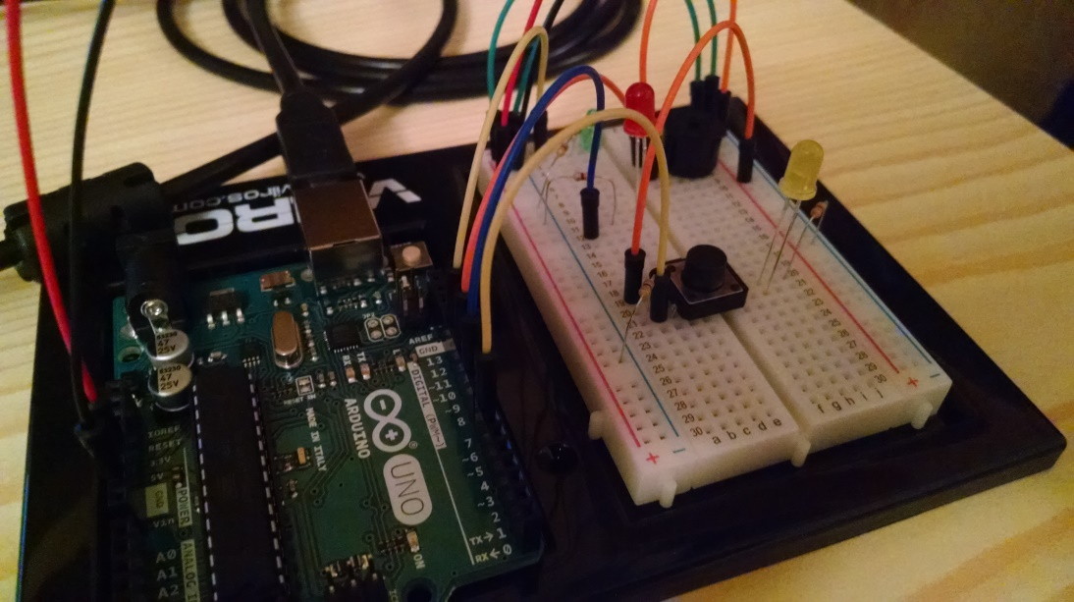

Orange: btn <-> 5V  
Gelb: btn <-> Arduino – INPUT  
330Ohm: btn <-> GND (pull-down)  
gelbe LED: unwichtig (leuchtet bei gedrücktem btn auf)

STARK VERALTET; MUSS KOMPLETT NEU GESCHRIEBEN WERDEN.

#include "../RPlib/continuals/ButtonListener.h"  
#define buttonPin 7  
  
inline void pressed() //Use void and no parameters  
{  
 Serial.println("press Callback");  
}  
inline void released()  
{  
 Serial.println("release Callback");  
 //use inline, especially when doing no op  
}  
  
Handle _h;

//Constructor takes: id, handle pace, inpin, onPress, onRelease  
ButtonListener button(5, _h, 50, buttonPin, &pressed, &released);   
  
void setup()  
{  
 _h.registerTask(&button);  
}  
  
void loop()  
{  
 _h.run();  
}